TD N°…..

Exercice 1

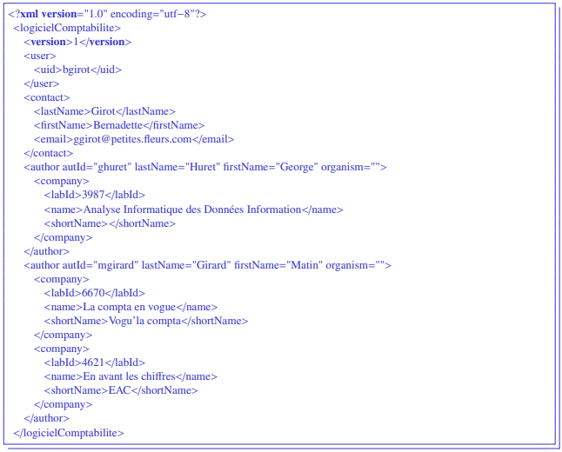

TAF : (Sur papier) Représentez l’arbre XML du document corrigé.

Exercice 2

La bibliothèque

On souhaite décrire le contenu d’une bibliothèque. Une bibliothèque est composée de livres. Chaque livre est composé d’un titre, d’un ensemble non vide d’auteurs, d’un éditeur, d’une année d’édition, d’un nombre de page, ainsi que d’un ensemble de parties (numéro de page, titre), contenant des chapitres (numéro de page, titre).

1. (Sur papier) Proposer une structuration XML de ce document, ne contenant pas d’attributs, en utilisant un exemple de votre choix.

2. (Sur papier) Représentez votre document sous forme d’arbre.

3. (Sur machine) Vérifiez que votre document est bien formé. Pour tester si un document est bien formé, il suffit par exemple de l’ouvrir dans votre navigateur web, intégrant un parseur XML.